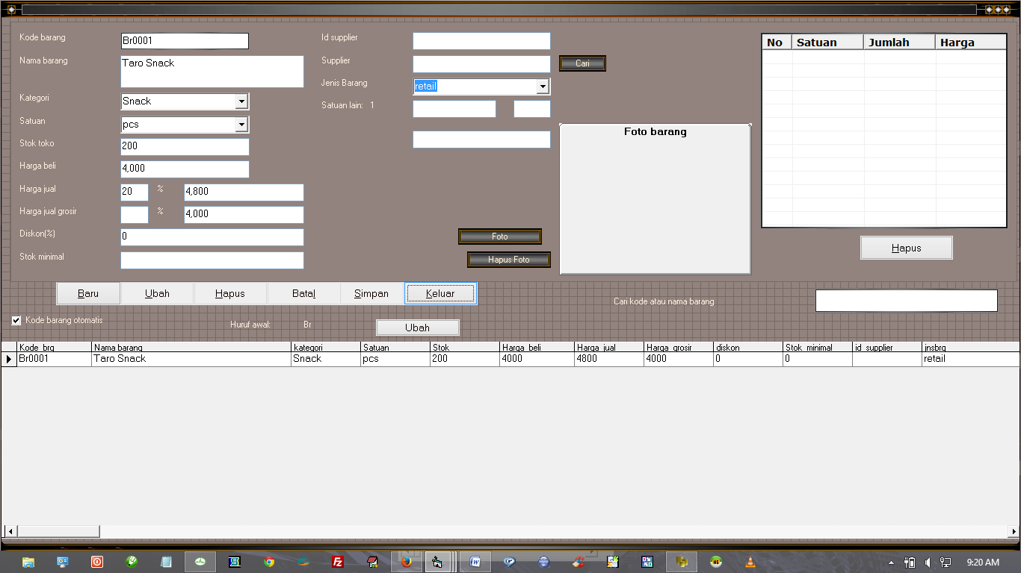

Form ini untuk mengisi barang barang yang di jual.
Cara:
- Klik tombol baru untuk mengisi data barang baru,lalu isi data-data yg diperlukan minimal:
Kode barang,nama barang,kategori,satuan,stok ,harga beli dan harga jual.
- Tekan simpan.

Untuk merubah data barang yang telah diinput,misal perubahan harga jual atau nama barang :
- klik di tabel bagian bawah di salah satu baris data barang yang akan dirubah.
- Tekan tombol ubah,
- Ubah data lalu jangan lupa tekan simpan

